

ผลการปฏิบัติงานของแต่ละสายงาน
ปีงบประมาณ 2568
เดือน พฤศจิกายน 2567
POLICE ITA 2025
สถานีตำรวจภูธรเมืองพิจิตร

สารบัญ

เรื่อง หน้า

รายงานการปฏิบัติราชการงานสืบสวน 1
รายงานการปฏิบัติราชการงานสอบสวน 5
รายงานการปฏิบัติราชการงานป้องกันปราบปราม 6
รายงานการปฏิบัติราชการงานจราจร 9
รายงานการปฏิบัติราชการงานอำนวยการ 10

1. งานสืบสวน
ข้อมูล ณ วันที่ 28 กุมภาพันธ์ 2568

ช่วงวันที่ 1– 30 พ.ย. 2567 ได้มีการจับกุมตัวผู้ต้องหาตามหมายจับ 19 ราย ผู้ต้องหา 21 คนประกอบด้วย

ลำดับที่ 1 วันที่ 11 พ.ย.2567 จับกุมผู้ต้องหาพรบ.การพนัน ข้อหาลักลอบเล่นการพนัน(ไพ่ผสมสิบ)พนันเอาทรัพย์สินกันโดยไม่ได้รับอนุญาต 2 ราย
ลำดับที่ 2 วันที่ 13 พ.ย.2567 ผู้ต้องหาตามหมายจับศาล จ.พิจิตร ที่ จ.214/2567 ลง 4 ก.ย.67 ข้อหาร่วมกันฉ้อโกงทรัพย์ นำเข้าสู่ระบบคอมพิวเตอร์ซึ่งข้อมูลอันเป็นเท็จฯ
ลำดับที่ 3 วันที่ 22พ.ย.2567 ผู้ต้องหาตามหมายจับศาล จ.พิจิตร ที่ 1/2566 ลง 3 ม.ค.67 ข้อหา ร่วมกันฉ้อโกง
ลำดับที่ 4 วันที่ 25 พ.ย.2567 ผู้ต้องหาตามหมายจับศาล จ.พิจิตร ที่37/2565ลง28มี.ค.65ข้อหา พ.ร.บ.ยาเสพติดให้โทษ,พ.ร.บ.อาวุธปืน
ลำดับที่ 5 วันที่ 25 พ.ย.2567 ผู้ต้องหาตามหมายจับศาล จ.พิจิตร ที344/2566 ลง22ส.ค.66 ข้อหา ยักยอกทรัพย์
ลำดับที่ 6 วันที่ 25 พ.ย.2567 ผู้ต้องหาตามหมายจับศาล จ.พิจิตร ที740/2567ลง31ต.ค.67 ข้อหาเป็นผู้เปิดบัญชี ยินยอมให้ผู้อื่นใช้บัญชีเงินฝากฯ
ลำดับที่ 7 วันที่ 25 พ.ย.2567 ผู้ต้องหาตามหมายจับศาล จ.พิจิตร ที 169/256719 ม.ค.2567 ข้อหาร่วมกันปลอมแปลงเอกสาร, ร่วมกันฉ้อโกงประชาชนนำเข้าสู่ระบคอมพิวเตอร์
ลำดับที่ 8 วันที่ 25 พ.ย.2567 ผู้ต้องหาตามหมายจับศาล จ.พิจิตรที่ จ.45/2566 ลง 20 ก.พ.66 ข้อหา ฉ้อโกงประชาชนนำเข้าสู่ระบบคอมพิวเตอร์ ซึ่งข้อมูลอันเป็นเท็จฯ
ลำดับที่ 9 วันที่ 26 พ.ย.2567 ผู้ต้องหาตามหมายจับศาล จ.พิจิตร ที่248/256617 ก.ค.66 ข้อหาประมวลกฎหมายยาเสพติด,พ.ร.บ.จราจรทางบก
ลำดับที่ 10 วันที่ 26 พ.ย.2567 ผู้ต้องหาตามหมายจับศาล จ.พิจิตรที่258/25679 ส.ค.67 ข้อหาพ.ร.บ.จราจรทางบกพ.ศ.2522ขับรถขณะเมาสุรา
ลำดับที่ 11 วันที่ 26 พ.ย.2567 ผู้ต้องหาตามหมายจับศาลจังหวัดลำปาง ที่ 270/256729ส.ค.67โดยกล่าวหาว่า“ร่วมกันมีไว้ในครอบครองซึ่งยาเสพติดให้โทษประเภท 1 (เมทแอมเฟตามีนหรือยาบ้า) อันเป็นการฝ่าฝืนกฎหมาย เป็นการกระทำเพื่อการค้า เป็นการก่อให้เกิดการแพร่กระจายในกลุ่มประชาชน เป็นการกระทำให้เกิดผลกระทบต่อความมั่นคงของรัฐหรือความปลอดภัยของประชาชน, สมคบโดยการตกลงกันตั้งแต่สองคนขึ้นไป เพื่อกระทำผิดร้ายแรงเกี่ยวกับยาเสพติด และได้มีการกระทำผิดร้ายแรงเกี่ยวกับยาเสพติดเพราเหตุที่ได้สมคบกัน และมีลักษณะเป็นองค์กรอาชญากรรม"
ลำดับที่ 12 วันที่ 26 พ.ย.2567 ผู้ต้องหาตามหมายจับศาล จ.พิจิตรที่177/2567 ลง10มิ.ย.67 ข้อหา ประมวลกฎหมายยาเสพติด(เมทแอมเฟตามีน) พ.ร.บ.อาวุธปืนฯ”(ไม่มาศาลตามหมายเรียกสอบถามการผิดเงื่อนไขคุมประพฤติ)
ลำดับที่ 13 วันที่ 26 พ.ย.2567 ผู้ต้องหาตามหมายจับศาล จ.พิจิตรที่302/2567 21 พ.ย.67ข้อหาโดยกล่าวหาว่า ลักทรัพย์ในเวลากลางคืนโดยทำอันตรายสิ่งกีดกั้นสำหรับคุ้มครองบุคคลหรือทรัพย์หรือผ่านสิ่ง เช่นว่านั้นเข้าไปด้วยประการใดๆโดยใช้ยานพาหนะเพื่อสะดวกแก่การกระทำผิดหรือเพื่อการพาซับนั้นไปหรือเพื่อให้ผลการจับกุม,มียาเสพติดให้โทษประเภทหนึ่ง(เมทแอมเฟตามีน) ไว้ในครอบครองโดยมีอาวุธโดยไม่ได้รับอนุญาต, มีอาวุธปืน และเครื่องกระสุนปืนไว้ในความครอบครองโดยไม่รับอนุญาตและพาอาวุธปืนติดตัวไปในเมืองหมู่บ้านหรือทางสาธารณะโดยไม่ได้รับใบอนุญาตให้มีอาวุธปืนติดตัว
ลำดับที่ 14 วันที่ 27 พ.ย.2567 ผู้ต้องหาตามหมายจับศาล จ.พิจิตรที่293/2567ลง14 พ.ย.67ข้อหาเป็นทหารกองเกินหลีกเลี่ยง หรือขัดขืนมามาให้คณะกรรมการตรวจเลือกทำการตรวจเลือกเข้ารับราชการทหารกองประจำการ ตามหมายเรียกของนายอำเภอ
ลำดับที่ 15 วันที่ 27 พ.ย.2567 ผู้ต้องหาตามหมายจับศาล จ.พิจิตรที่214/2566 ลง23 มิ.ย.66 ข้อหาประมวลกฎหมายยาเสพติด(เมทเอมเฟตามืน) พ.ร.บ.จราจรทางบก
ลำดับที่ 16 วันที่ 27 พ.ย.2567 ผู้ต้องหาตามหมายจับศาลจ.พิจิตรที่จ.284/2567 ลง3 ต.ค.67ร่วมกันฉ้อโกงทรัพย์โดยแสดงตนเป็นคนอื่นและร่วมกันนำเข้าสู่ระบบคอมพิวเตอร์อันเป็นเท็จโดยประการที่น่าจะเกิดความเสียหายแก่ผู้อื่น
ลำดับที่ 17 วันที่ 27 พ.ย.2567 ผู้ต้องหาตามหมายจับศาล จ.พิจิตรที่ 169/2566ลง 16 ส.ค.66 ข้อหา”ฉ้อโกงทรัพย์โดยแสดงตนเป็นคนอื่นและนำเข้าสู่ระบบคอมพิวเตอร์ซึ่งข้อมูลคอมพิวเตอร์อันเป็นเท็จ โดยประการที่จะเกิดความเสียหายแก่ผู้อื่น
ลำดับที่ 18 วันที่ 27 พ.ย.2567 ผู้ต้องหาตามหมายจับศาล จ.พิจิตรที่ 238/2567ลง18 ก.ย.67”ร่วมกันฉ้อโกงทรัพย์โดยแสดงตนเป็นคนอื่นและร่วมกันนำเข้าสู่ระบบคอมพิวเตอร์ซึ่งข้อมูลคอมพิวเตอร์อันเป็นเท็จ โดยประการที่จะเกิดความเสียหายแก่ผู้อื่น"
ลำดับที่ 19 วันที่ 27 พ.ย.2567 ผู้ต้องหาตามหมายจับศาล จ.พิจิตรที่ 324/2566ลง19 ธ.ค.66 ข้อหาฉ้อโกงทรัพย์โดยแสดงตนเป็นคนอื่น และนำเข้าสู่ระบบคอมพิวเตอร์ซึ่งข้อมูลคอมพิวเตอร์อันเป็นเท็จ โดยประการที่จะเกิดความเสียหายแก่ผู้อื่น"
ลำดับที่ 20 วันที่ 27 พ.ย.2567 ผู้ต้องหาตามหมายจับศาล จ.พิจิตรที่ 324/2566ลง19 ธ.ค.66 ข้อหาฉ้อโกงทรัพย์โดยแสดงตนเป็นคนอื่นและนำเข้าสู่ระบบคอมพิวเตอร์ซึ่งข้อมูลคอมพิวเตอร์อันเป็นเท็จ โดยประการที่จะเกิดความเสียหายแก่ผู้อื่น"
ลำดับที่ 21 วันที่ 27 พ.ย.2567 ผู้ต้องหาตามหมายจับศาล จ.พิจิตรที่280/2567 ลง 4 พ.ย.67ข้อหาร่วมกันจัดให้มีการเล่นหรือทำอุบาย ล่อ หรือช่วยประกาศโฆษณาหรือชักชวนโดยทางตรงหรือทางอ้อม เพื่อให้ผู้อื่นเข้าเล่นหรือเข้าพนัน(สล๊อตแมชชีน)ในการเล่น ซึ่งไม่ได้รับอนุญาตจากเจ้าพนักงานและร่วมกันฟอกเงิน“

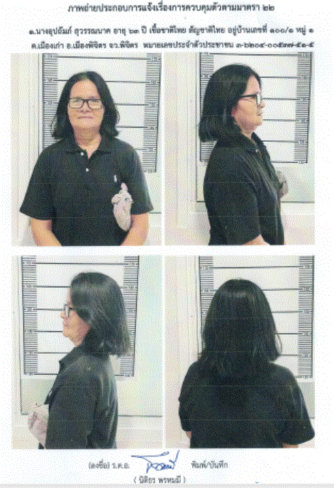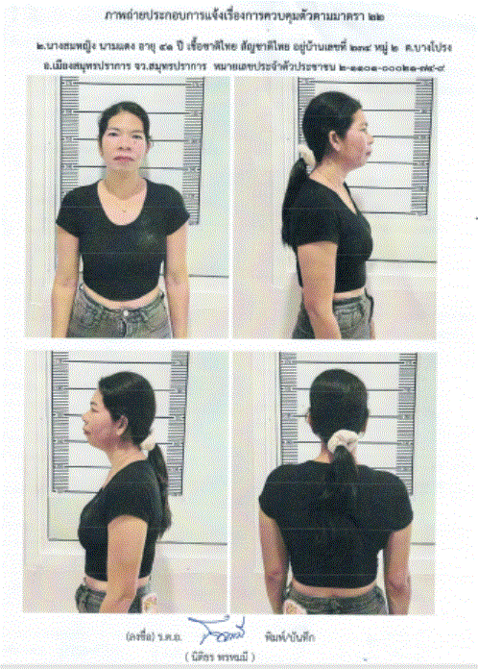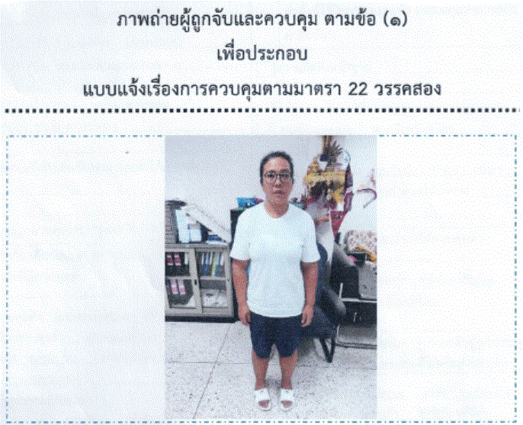

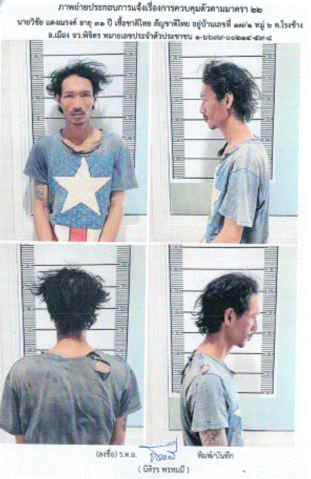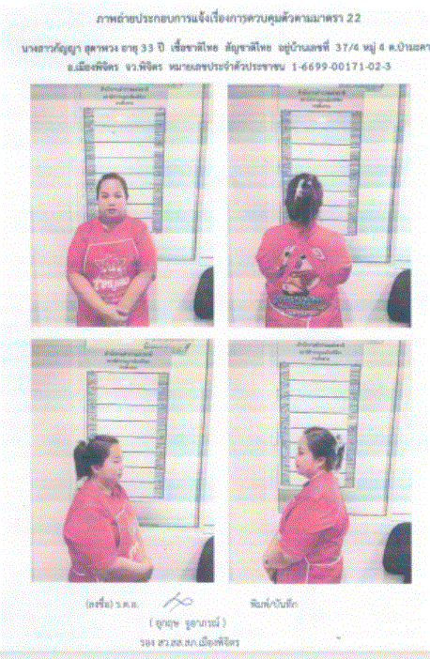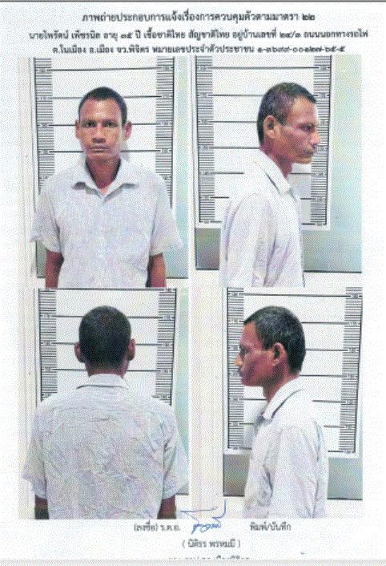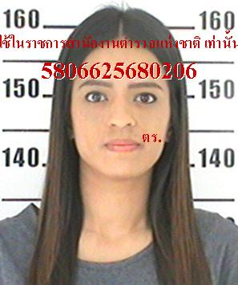

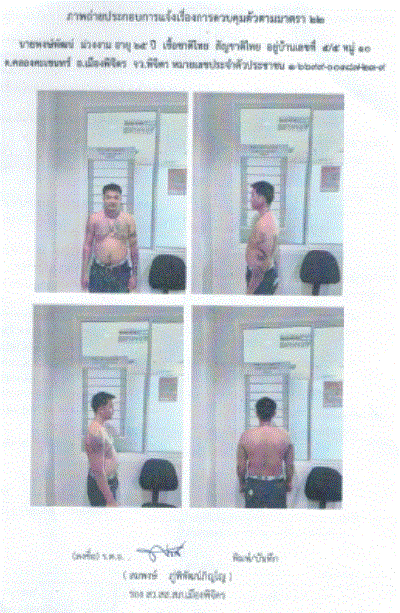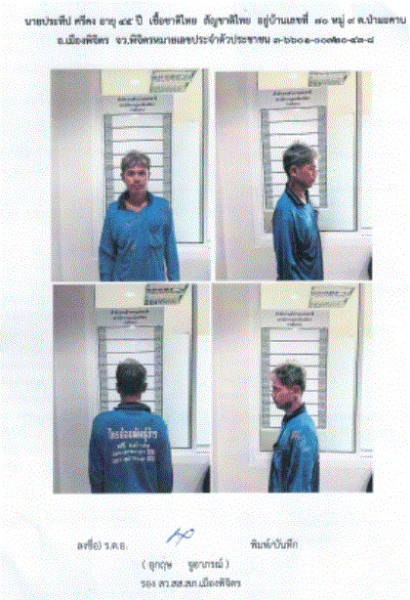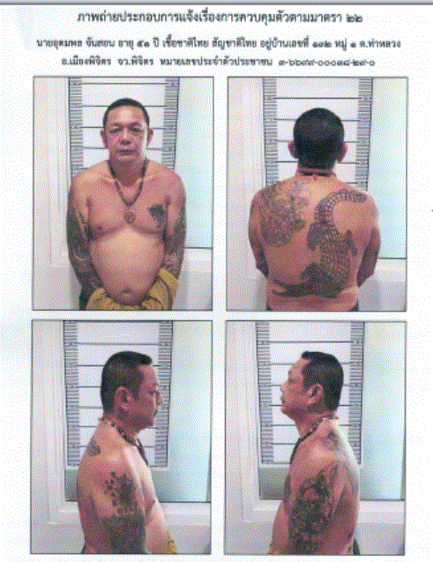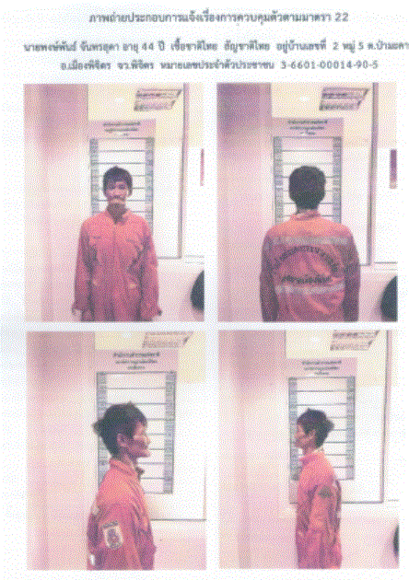

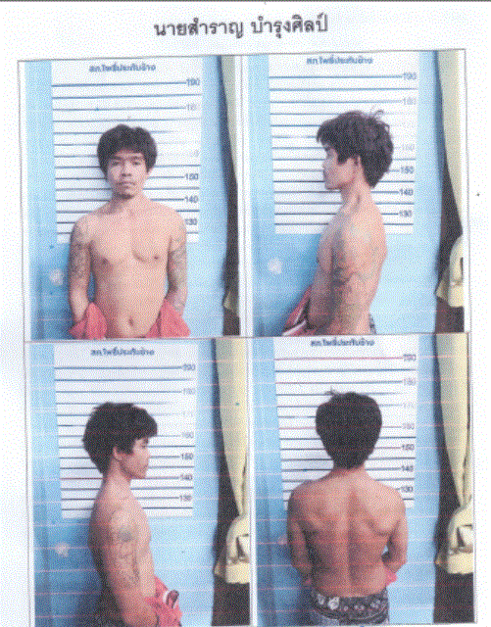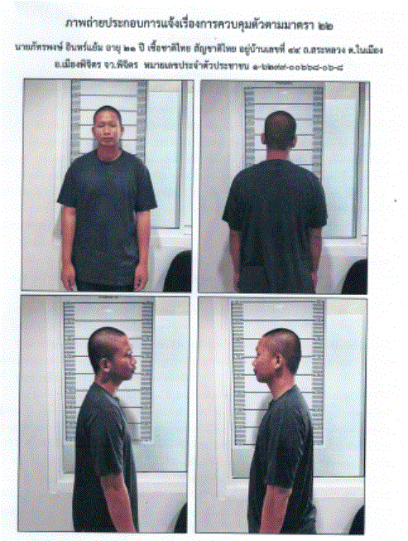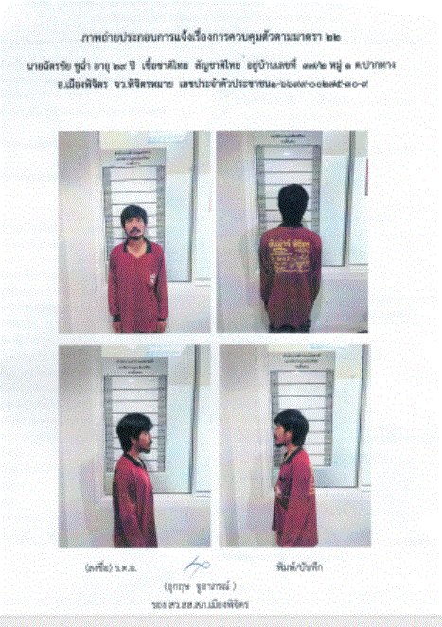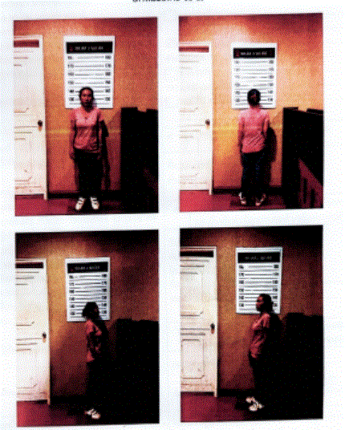

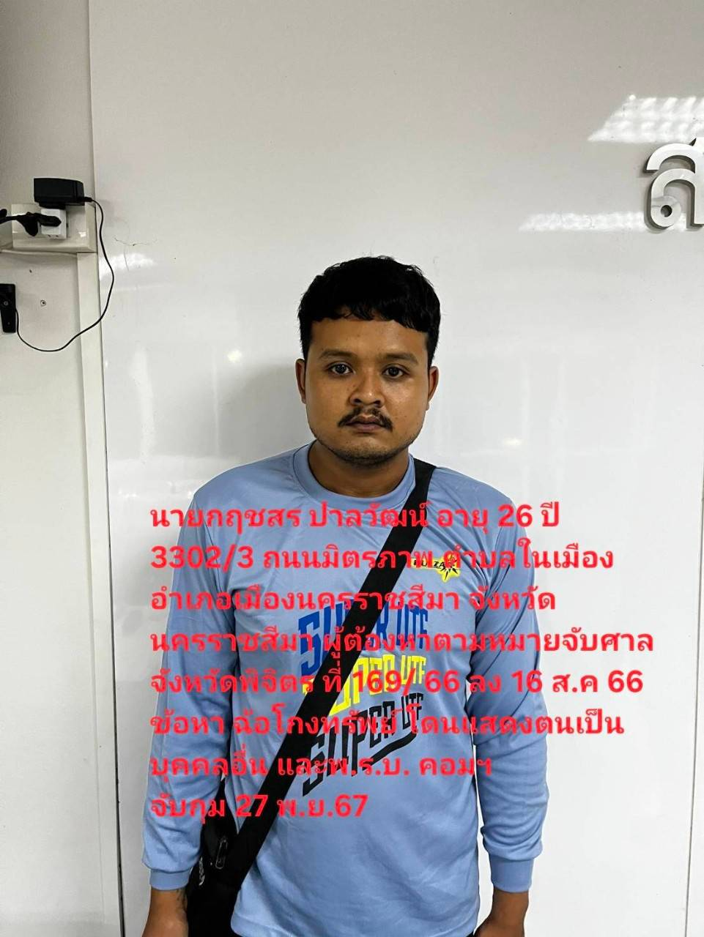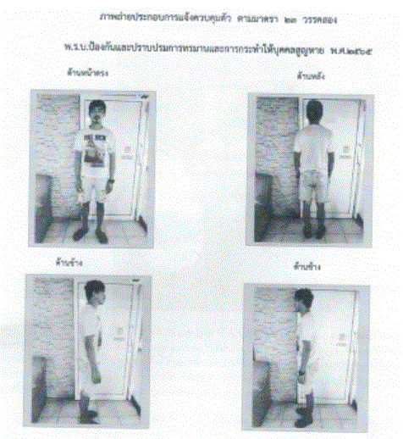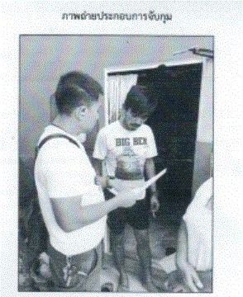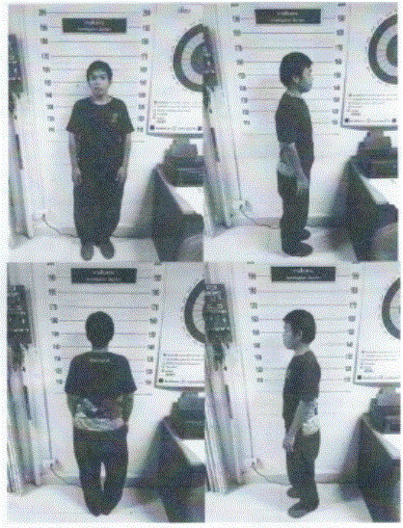

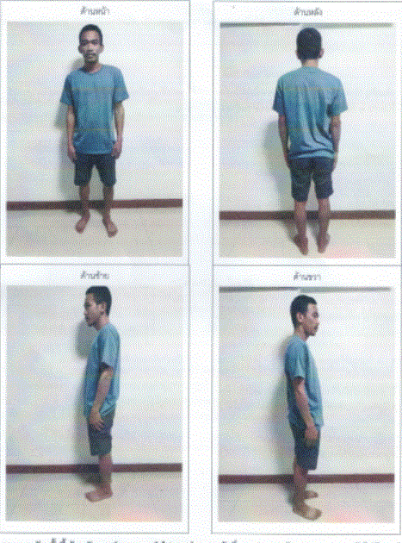
2. งานสอบสวน
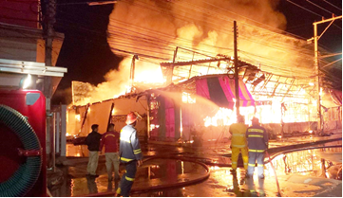
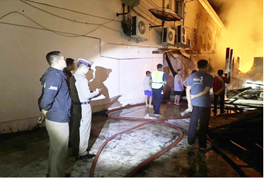
เมื่อวันที่ 29 พฤศจิกายน 2567 ร.ต.อ.ณัฐพร เนตรยิ้ม รอง สว.(สอบสวน)สภ.เมืองพิจิตร ได้รับแจ้งจากศูนย์วิทยุ สภ.เมืองพิจิตร ว่ามีเหตุเพลิงไหม้โกดังขายสินค้าญี่ปุ่น มือสองเลขที่ 82/13 ถ.บึงสีไฟ ต.ในเมือง อ.เมืองพิจิตร จว.พิจิตร จึงได้รายงานให้ผู้บังคับบัญชาทราบ และได้เดินทางไปตรวจที่เกิดเหตุ

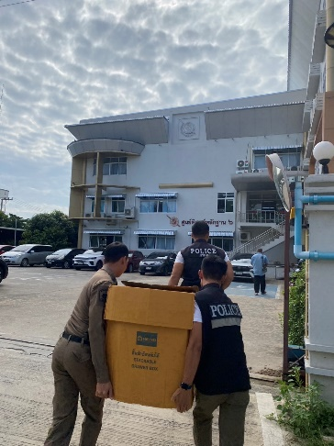
เมื่อวันที่ 8 พฤศจิกายน 2567 เจ้าหน้าที่ตำรวจได้นำของกลางส่งตรวจพิสูจน์ ที่ศูนย์พิสูจน์หลักฐาน ภาค 6 จังหวัดพิษณุโลก

ช่วงวันที่ 1 พฤศจิกายน 2567 ถึง 30 พฤศจิกายน 2567 พนักงานสอบสวนได้รับแจ้งความร้องทุกข์
จำนวน 63 คดี พร้อมทั้งส่งสำนวนคดีให้แก่อัยการจังหวัดพิจิตร
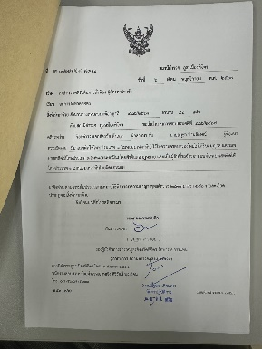
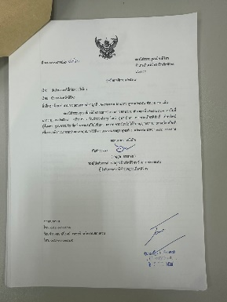

3. งานป้องกันปราบปราม
1. เมื่อวันทื่ 10 พฤศจิกายน 2567 นำโดย พ.ต.ท.ศราวุธ เป้าเพชร รอง ผกก.ป.สภ.เมืองพิจิตร , พ.ต.ท.วิทยะ วระลักษ์ สวป.สภ.เมืองพิจิตร พร้อมเจ้าหน้าที่ตำรวจ ชุด ชมส.ฯ ได้เป็นวิทยากรในการฝึกอบรมเรื่อง Active shooter ให้แก่ คณะบุคลกร และพนักงาน ในห้างท็อปพลาซ่า เขตรับผิดชอบ อำเภอเมืองพิจิตร จำนวน 50 คน

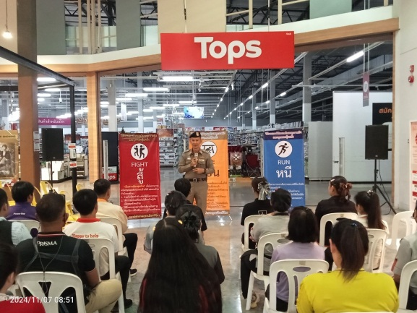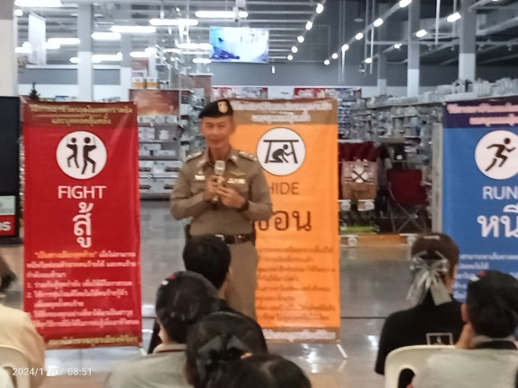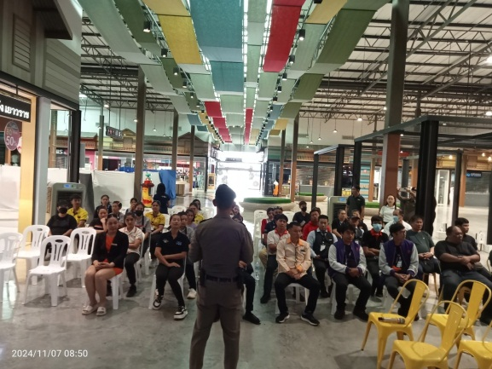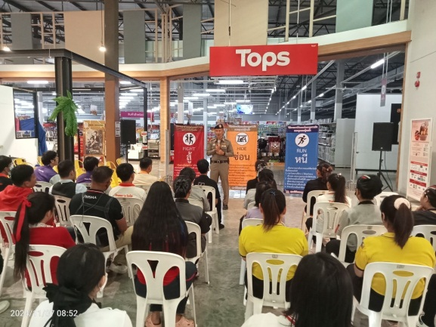

2. เมื่อวันทื่ 27 พฤศจิกายน 2567 นำโดย พ.ต.ท.ศราวุธ เป้าเพชร รอง ผกก.ป.สภ.เมืองพิจิตร ,พ.ต.ท.วิทยะ วระลักษ์ สวป.สภ.เมืองพิจิตร พร้อมเจ้าหน้าที่ตำรวจ ชุด ชมส.ฯ ได้เป็นวิทยากรอบรมเรื่อง ความรู้ด้านความปลอดภัยทางถนน ณ องค์การบริหารส่วนตำบลท่าหลวง ต.ท่าหลวง อ.เมือง จ.พิจิตร

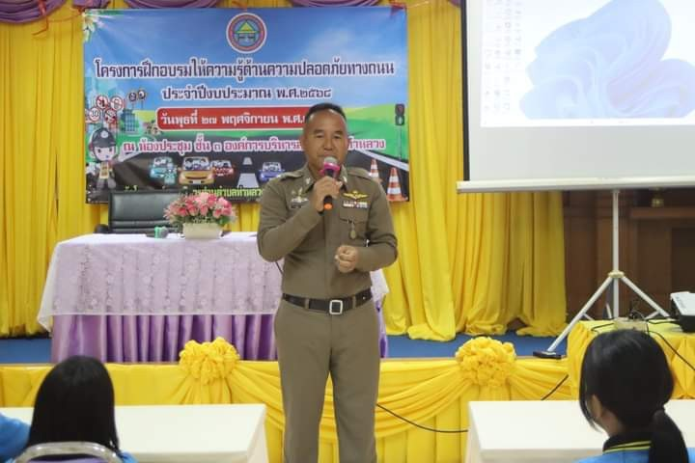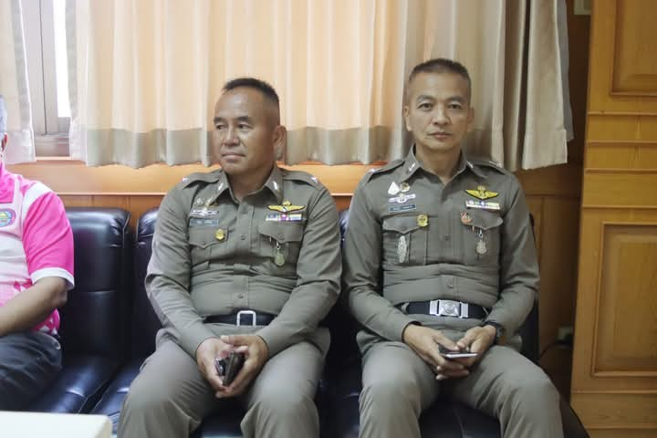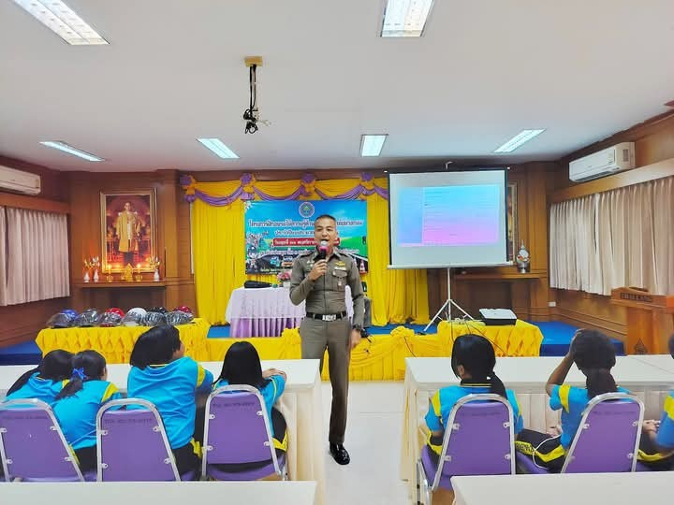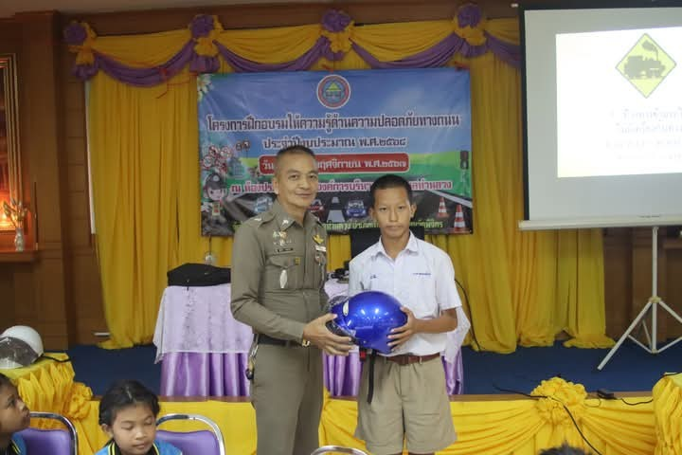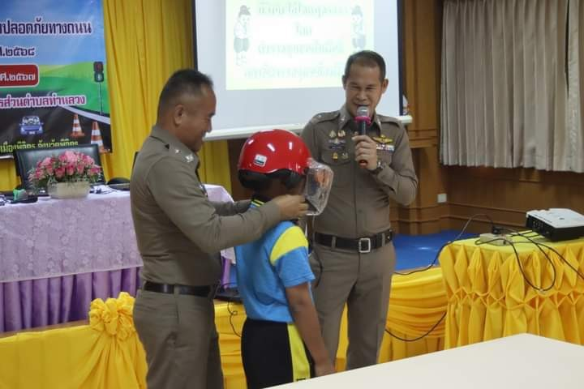

3. ช่วงวันที่ 1 พฤศจิกายน 2567 ถึง 31 พฤศจิกายน 2567 ร้อยเวร 2-0 สายตรวจรถยนต์ ได้มีการออกตรวจจุดเสี่ยง จุดล่อแหลมร้านสะดวกซื้อในพื้นที่ เพื่อป้องกันเหตุ สร้างความอุ่นใจ และรักษาความปลอดภัยให้แก่​​ประชาชน จำนวนรวม 7,063 ครั้ง และ ตรวจเยี่ยมประชาชน จำนวน 99 คน

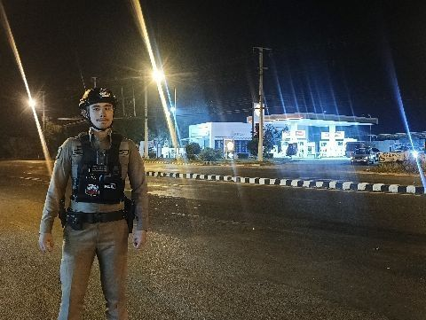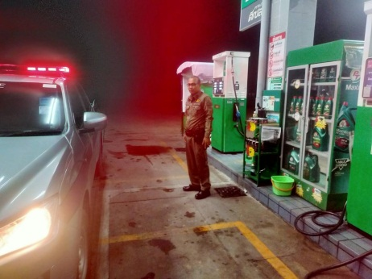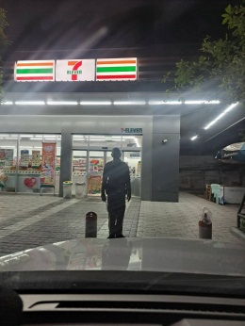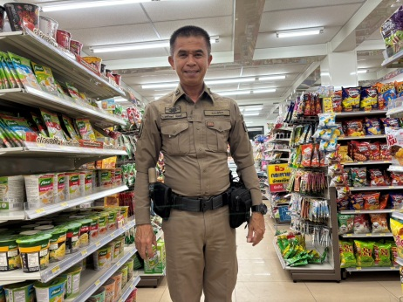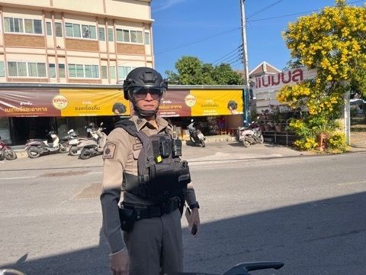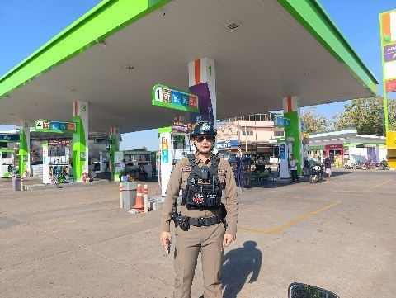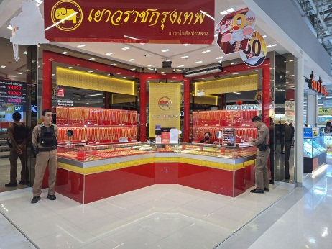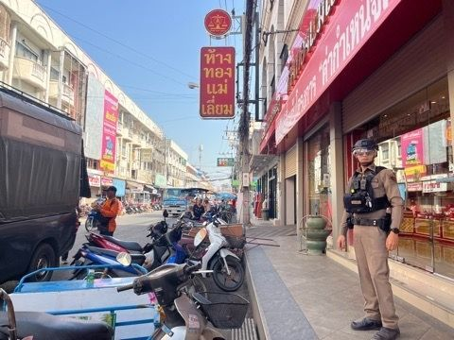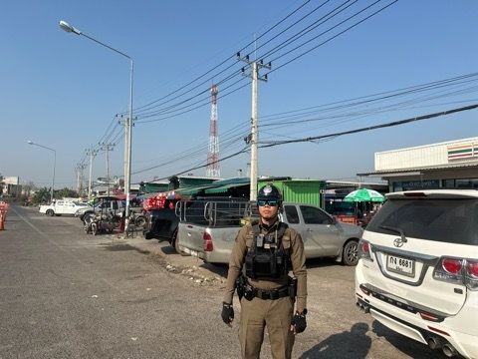

4. งานจราจร

1. เมื่อวันที่…4…พ.ย.2567…....เวลา…08.00…น. ชุดปฏิบัติการจราจรได้มีการตรวจสอบตามโครงการเปิดโรงเรียน เปิดโรงรถ เพื่อลดอุบัติเหตุ ณ โรงเรียนสระหลวงพิทยาคม”
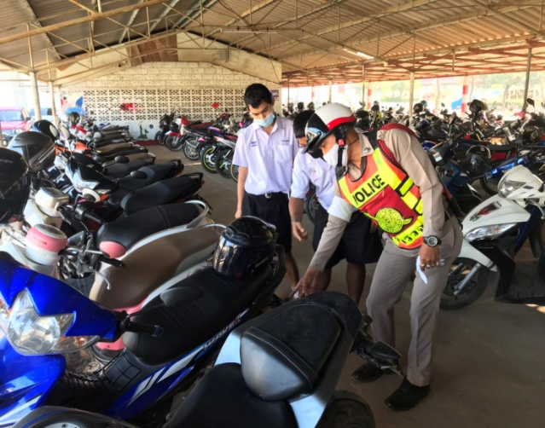

2. เมื่อวันที่…9…พ.ย.2567..เวลา…10.00…น. อำนวยความสะดวกหน้าโรงเรียนในชั่วโมงเร่งด่วน (เช้า-เย็น) ตามโครงการ “สุภาพบุรุษจราจร ประชาชนสัญจรปลอดภัย”

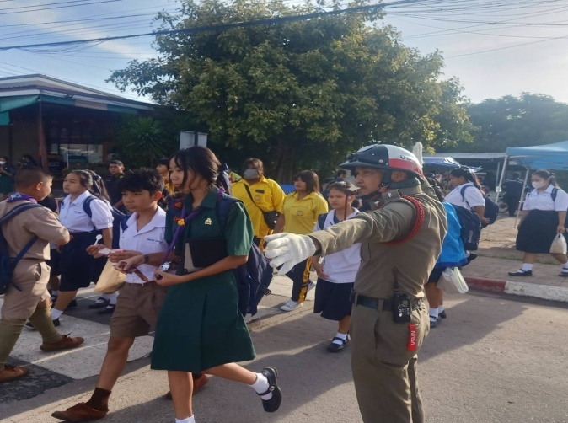

3. ช่วงวันที่…1 พ.ย.2567……ถึง…30 พ.ย.2567 เจ้าหน้าที่ตำรวจจราจรได้มีการอำนวยความสะดวกด้านการจราจรและดูแลความปลอดภัยของประชาชนหน้าสถานศึกษาและจุดบริการต่างๆ จำนวน…14...ครั้ง
4. ช่วงวันที่…1 พ.ย.2567……ถึง…30 พ.ย.2567 เจ้าหน้าที่ตำรวจจราจรได้มีการอำนวยความสะดวกด้านการจราจรและดูแลความปลอดภัยของประชาชนที่ข้ามถนนบริเวณหน้าห้างสรรพสินค้า ในช่วงเวลาเร่งด่วน และมีปริมาณรถหนาแน่น จำนวน…14...ครั้ง
5. ผลการจับกุมคดีจราจร ช่วงวันที่…1…พ.ย.2567ถึง.30.พ.ย.2567…(10 ข้อหาหลัก) จำนวน 51 ราย

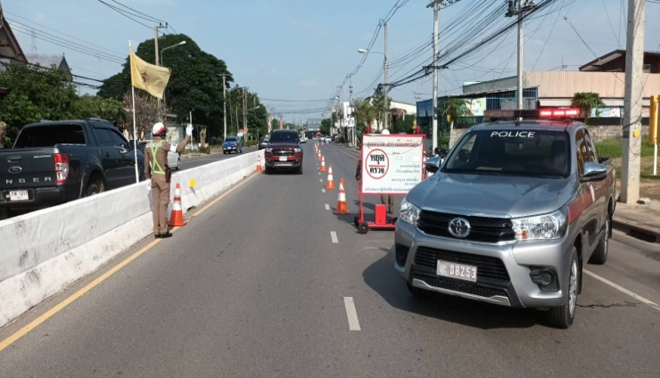
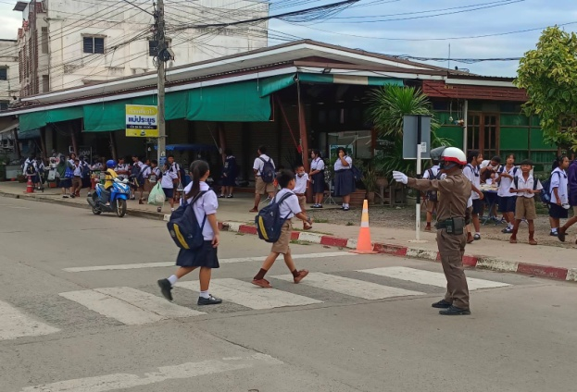

5. งานอำนวยการ

1. เมื่อวันที่ 5 พฤศจิกายน 2567 พ.ต.อ.อนุกูล ดาวลอย รอง ผบก.ภ.จว.พิจิตร รรท.ผกก.สภ.เมืองพิจิตร , พ.ต.ท.เสน่ห์ สุวรรณคีรี สว.อก.สภ.เมืองพิจิตร พร้อมเจ้าหน้าที่ตำรวจงานอำนวยการ ได้ร่วมกันจัดโครงการอาหารกลางวัน ให้แก่ข้าราชการตำรวจในสังกัด ณ สภ.เมืองพิจิตร
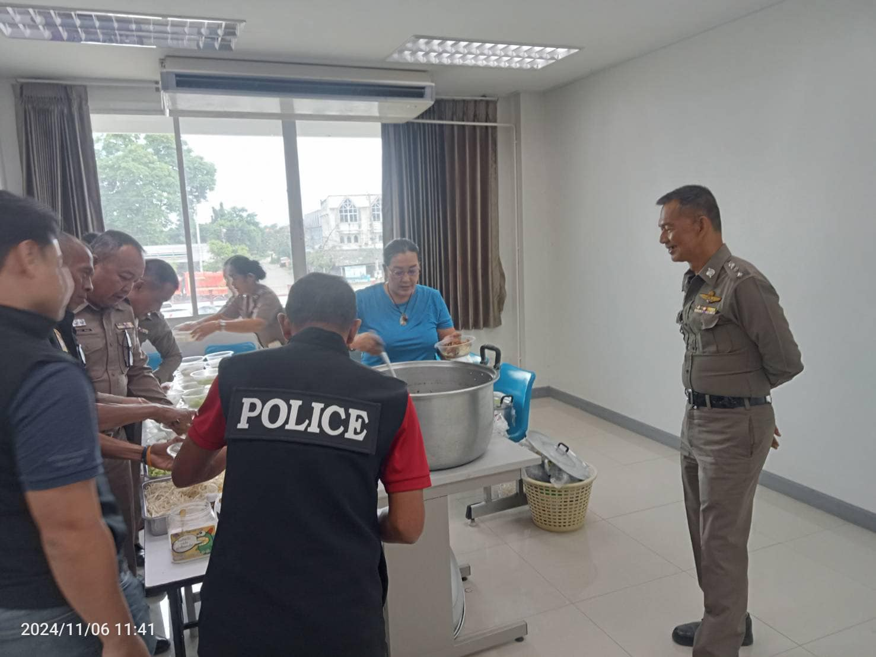
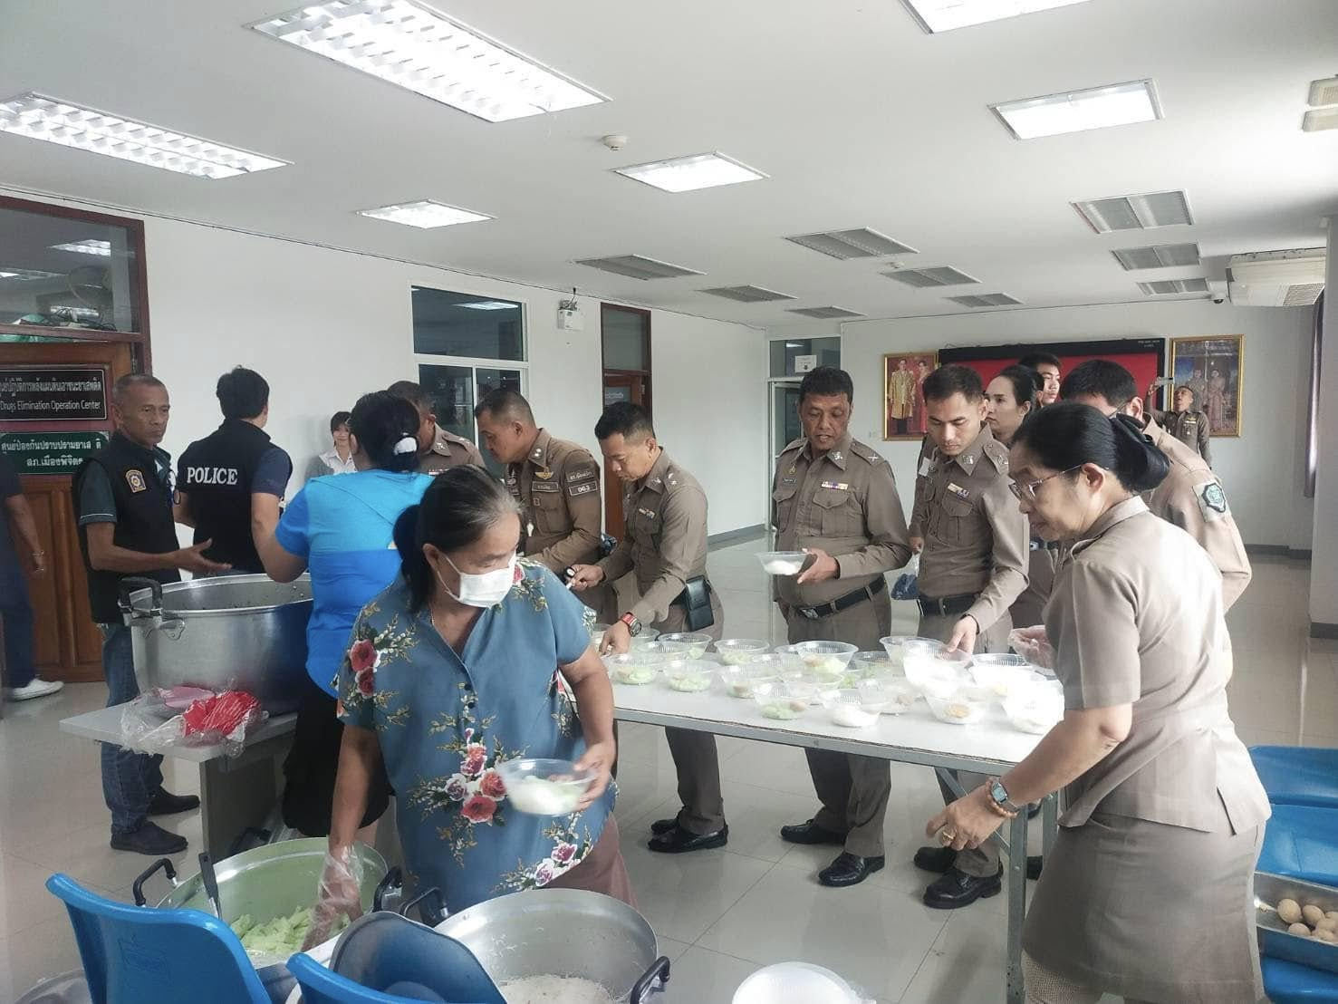
2. วันที่ 19 พ.ย.67 เวลา 14.30 น. พ.ต.อ.อนุกูล ดาวลอย รอง ผบก.ภ.จว.พิจิตร รรท.ผกก.สภ.เมืองพิจิตร , พ.ต.ท.เสน่ห์ สุวรรณคีรี สว.อก.สภ.เมืองพิจิตร พร้อมเจ้าหน้าที่ตำรวจงานอำนวยการ พัฒนาปรุงภูมิทัศน์ บริเวณที่จอดรถที่ทำการ สภ.เมืองพิจิตร
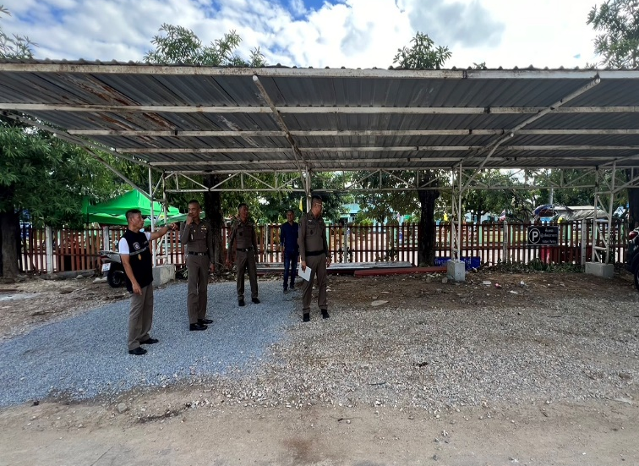
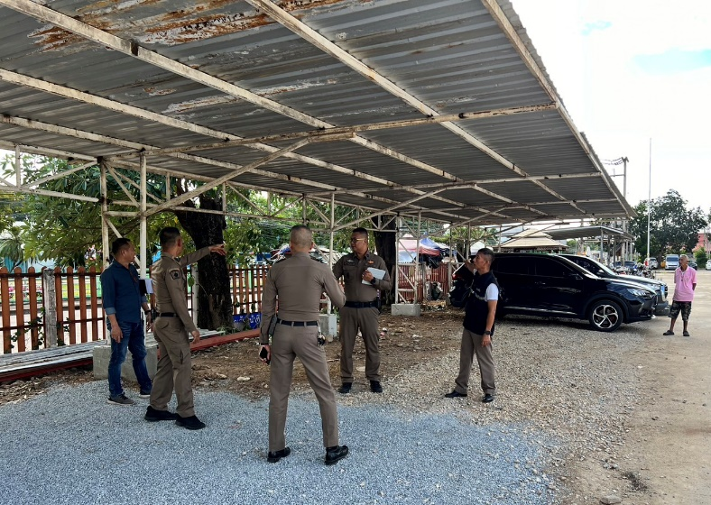

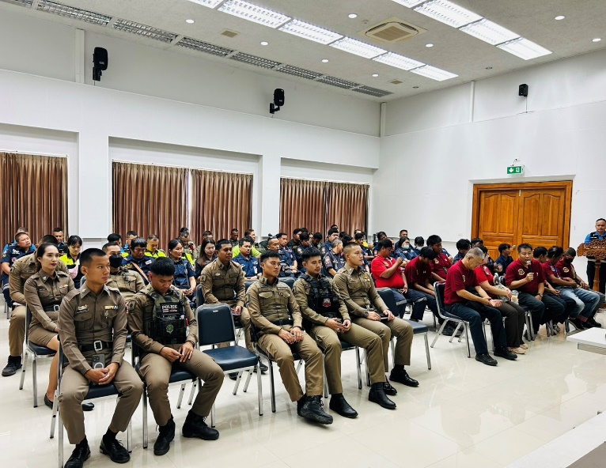
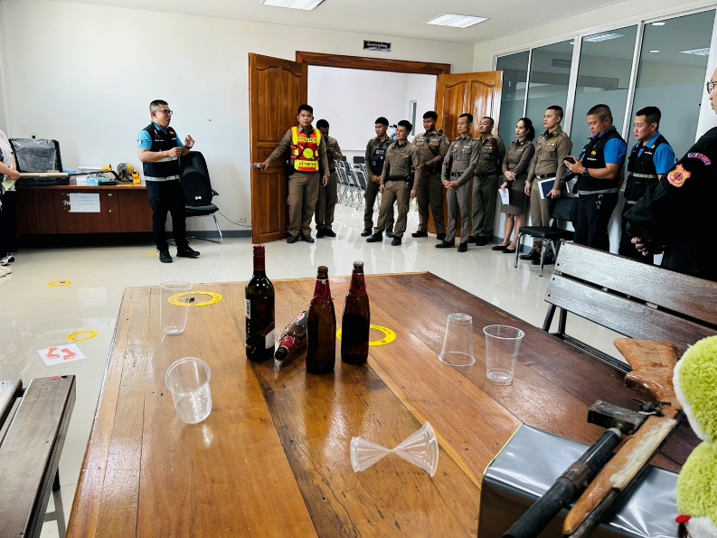
3. เมื่อวันที่ 21 พฤศจิกายน 2567 พ.ต.อ.อนุกูล ดาวลอย รองผบก.ภ.จว.พิจิตร รรท.ผกก.สภ.เมืองพิจิตร , พ.ต.ท.เสน่ห์ สุวรรณคีรี สว.อก.สภ.เมืองพิจิตร พร้อมเจ้าหน้าที่ตำรวจงานอำนวยการและพิสูจน์หลักฐานจังหวัดพิจิตร ได้ร่วมกันจัดโครงการจัดอบรมการป้องกันและ รักษาสถานที่เกิดเหตุ และการตรวจสถานที่เกิดเหตุ ณ ห้องประชุม ชั้น 4 สภ.เมืองพิจิตร

